Занятие 22
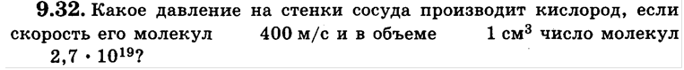
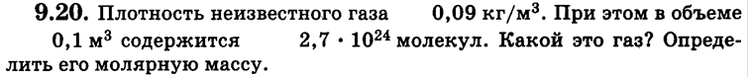
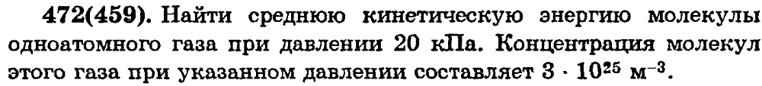
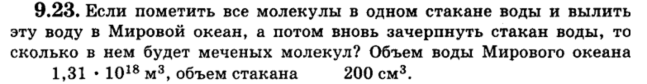
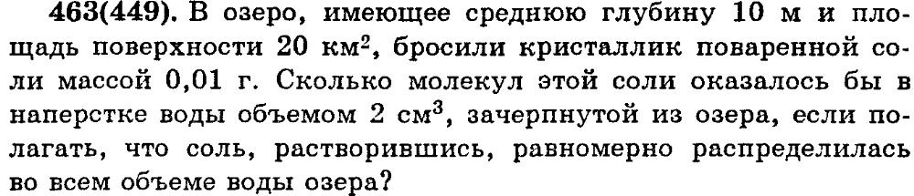

8 | 10 | 32 | 12 | 20 | 468 | 472 | 23 | 463 | 18 | 15 | 48
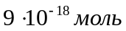 | 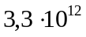 | 76,8 кПа | 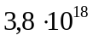 | Н₂ | 112,5 кПа | 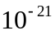  Дж | 1030 | 10⁶ | 0,23 нм | 2,5*  10²⁸ м⁻³ | 3 Дж

Домашнее задание.
Ответ: 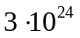

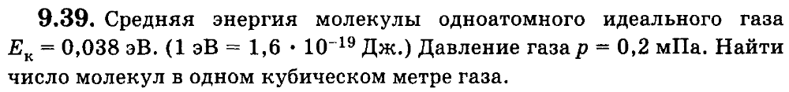
Ответ: 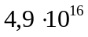

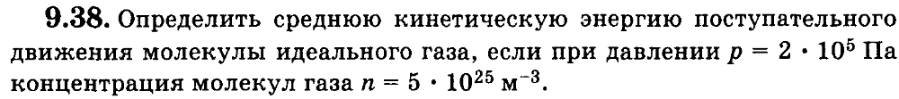
Ответ: 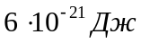

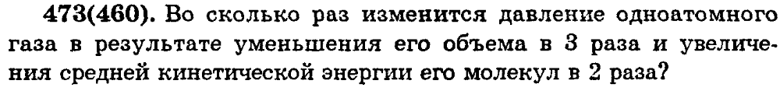
Ответ: увеличится в 6 раз

